- Materia: LENGUA EXTRANJERA “INGLÉS”
- Profesora: RODRIGUEZ BREA NAHIR
- Curso: 1 A
- Bibliografía actual: Libro METRO STARTER (Oxford)
- Bibliografía a utilizar en el año: Libro METRO STARTER (Oxford)- Material adicional proporcionado por la docente de fuentes como: https://www.liveworksheets.com/es - https://busyteacher.org/https://www.superteacherworksheets.com/index.html- https://www.planitteachers.ai/ Entre otras.
Trabajo Práctico N° 31
III TERM
POSSESSIVE ´S
SIMPLE PRESENT AFFIRMATIVE AND NEGATIVE
POSSESIVE:
A)Rewrite the following sentences using the possessive ´s
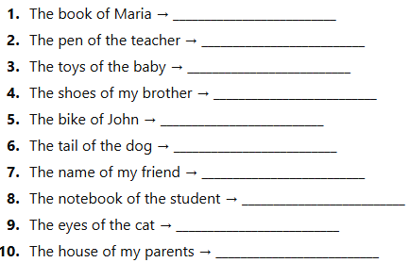
B) Complete the following sentences using the present simple affirmative form

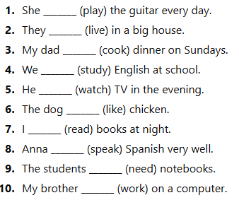
C) Rewrite the sentences from exercise B into negative form

